**Cambios Realizados:**

**----KEYWORD---**

Se agregó a todos las páginas Index.html – cursos -contacto – descuentos --- quienes somos la siguientes keyword

<meta name="keyword" content="cursos, programación, diseño grafico, office, estudia online, Photoshop, ilustrador, formación online">

**----TITLE----**

<title> Inicio | Cursos de Formacion profesional || Cursos de formacion online </title>

<title>Cursos | Formacion profesional || Cursos de formacion online</title>

<title>Contacto | Cursos de Formacion profesional || Cursos de formacion online</title>

<title>Descuentos Exclusivos | Cursos de Formacion profesional || Cursos de formacion online</title>

<title>Quienes Somos | Cursos de Formacion profesional || Cursos de formacion online</title>

---------DESCRIPTION-------

INDEX.HTML

<meta name="descripción" content="Cursos Online en Vivo de Programación, diseño gráfico , scratch !! Estudia en SNet y prepárate para el futuro">

CURSOS.HTML

<meta name="description" content="Eligi tu mejor curso online para tu formacion , el estudio es el futuro . Hace Click y supera tus limites">

CONTACTO.HTML

<meta name="description" content="La mejor herramienta para aprender es comunicarse . Contacta con nosotros y te ayudaremos a elegir tu futuro">

DESCUENTO.HTML

<meta name="description" content="El dinero no tiene que detener tus deseos de aprender . Aprende con nosotros con nuestros mejores planes de financiación">

QuienesSomos.HTML

<meta name="description" content="Somos una empresa formada con profesionales de alta experiencia en conocimiento y recursos humanos . Eliginos !">

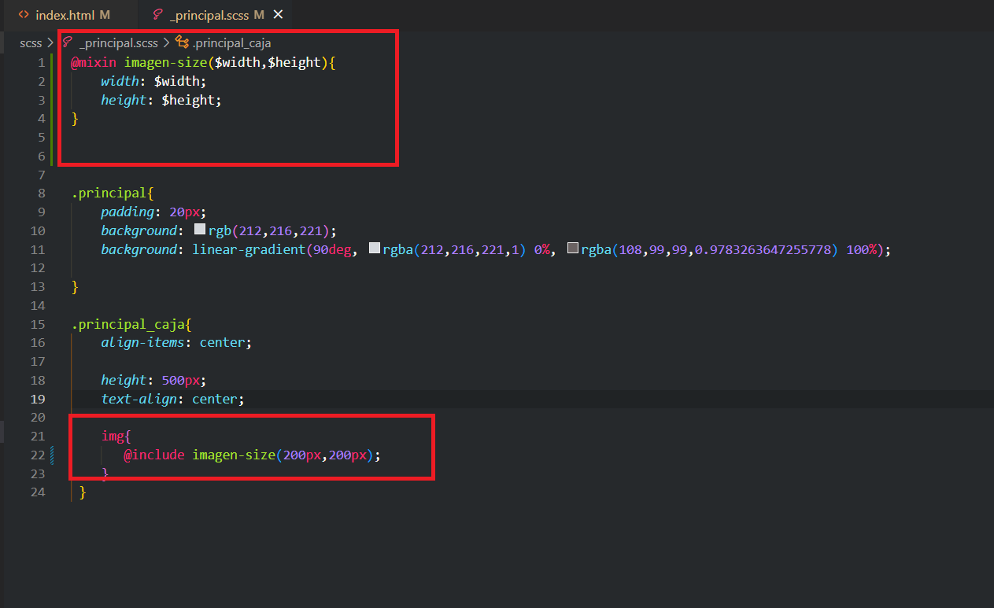---MIXN---

----MAPS----

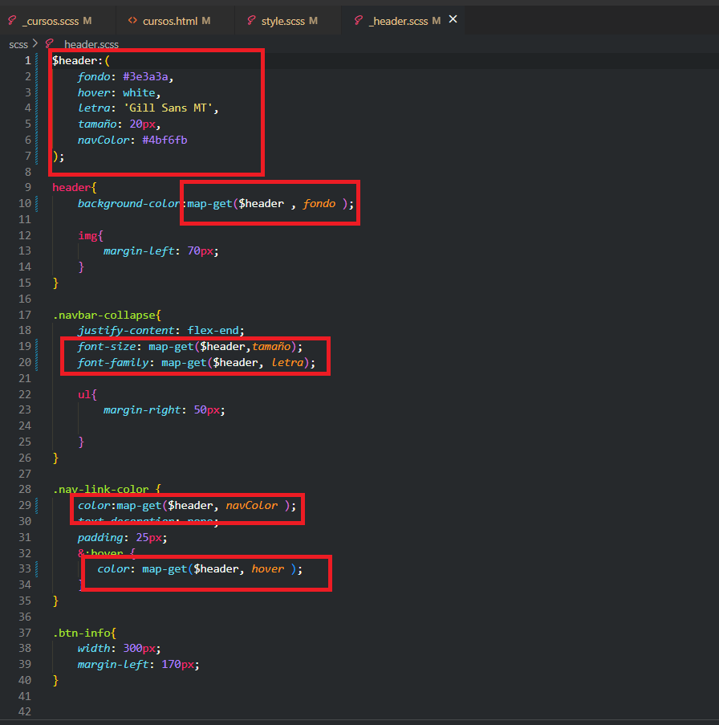

----EXTENDS----

